Un vct

Cómo evitar los virus informáticos - Santander

santander.com
https://www.santander.com › stories › como-evitar-los-...

1. Instala un software antivirus/malware. · 2. Mantén actualizado tu software antivirus. · 3. Ejecuta análisis programados regularmente con tu software antivirus.
Más preguntas
¿Cómo evitar los virus?
Visión general creada por IA
Para prevenir los virus, especialmente los respiratorios,
lávese las manos frecuentemente con agua y jabón, use mascarilla, mantenga la distancia física, ventile espacios cerrados y evite aglomeraciones. Además, vacúnese, cubra su boca al toser o estornudar, y desinfecte superficies frecuentemente.
Medidas Clave de Prevención:
- Higiene Personal: Lávese las manos con frecuencia, especialmente después de estar en lugares públicos, y evite tocarse los ojos, nariz y boca.
- Protección Respiratoria y Distancia: Utilice mascarillas en espacios interiores o concurridos y mantenga la distancia física para evitar aerosoles.
- Ventilación
:
Ventile bien los espacios cerrados para reducir la concentración de partículas virales
.
- Vacunación: Manténgase al día con las vacunas recomendadas, incluyendo la de la gripe y COVID-19.
- Acciones al Enfermarse: Si tiene síntomas, aíslese, tome precauciones adicionales como el uso de mascarilla y mejore la ventilación para no contagiar a otros.
Nota: La información proporcionada proviene de el sitio web de la Junta de Castilla y León y los Centros para el Control y la Prevención de Enfermedades (CDC).
Medidas de prevención para evitar la transmisión del virus | Ciudadanos
Medidas de prevención para evitar la transmisión del virus * Utiliza la mascarilla. Utiliza mascarilla tanto en espacios interiore...

www.saludcastillayleon.es

Prevención de la propagación de virus respiratorios si está enfermo
Si nunca tuvo síntomas pero dio positivo en la prueba de detección de un virus respiratorio‎. Podría ser contagioso. Durante los 5...

Centers for Disease Control and Prevention | CDC (.gov)

Este contenido solo tiene fines informativos. Para obtener consejos o diagnósticos médicos, consulta a un profesional. Las respuestas de la IA pueden incluir errores. Más información
Mostrar más
¿Cómo podemos prevenir los virus?
¿Cómo prevenir los virus informáticos en Wikipedia?
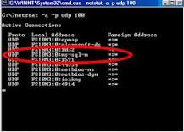
No instalar software de dudosa procedencia. No abrir correos electrónicos de desconocidos ni adjuntos que no se reconozcan. Usar un bloqueador de elementos emergentes en el navegador. Usar la configuración de privacidad del navegador.
e
rísticas y Funcionamiento:
- Autorreplicación: Se copian a sí mismos infectando otros programas o archivos.
- Acción maliciosa: Pueden dañar datos, ralentizar el sistema o provocar comportamientos inesperados.
- Permanencia: Se ocultan y esperan ser ejecutados para activarse, a menudo residentes en la memoria
.

Tipos de Virus Informáticos:
- Residentes: Se ocultan en la memoria RAM y actúan sobre archivos abiertos.
- De acción directa: Se ejecutan al abrir un archivo infectado.
- De sobreescritura: Borran la información del archivo que infectan.
- De sector de arranque: Atacan el área de inicio del disco duro.
- Macrovirus: Infectan documentos (Word, Excel) que usan macros.
- Polimórficos: Cambian su propio código para evitar la detección por
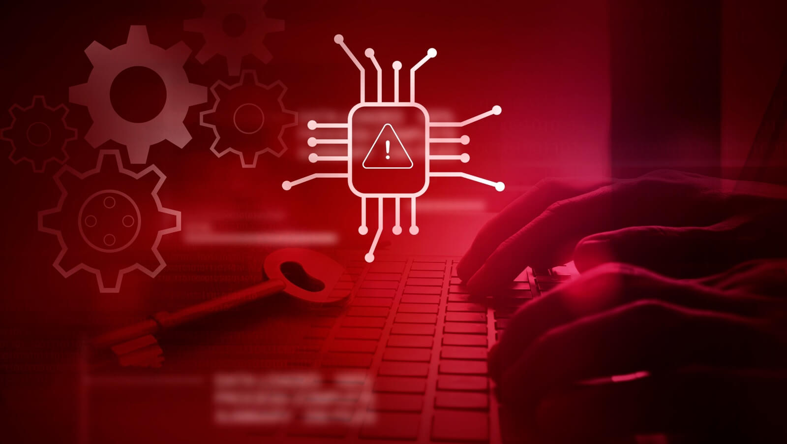irus informático
es un tipo de software malicioso (malware) diseñado para alterar el funcionamiento de un dispositivo, infectar archivos y replicarse para propagarse a otros equipos sin el consentimiento del usuario. Estos programas dañinos pueden robar información, borrar Para prevenir virus informáticos,
instale y actualice un software antivirus (como Windows Defender), mantenga el sistema operativo y aplicaciones actualizados, no abra correos ni archivos adjuntos de desconocidos y evite descargas de sitios no oficiales. Utilice contraseñas seguras y realice copias de seguridad periódicas.
Medidas Clave de Prevención:
- Instalar Antivirus: Mantenga activo un software antivirus y antimalware, actualizándolo regularmente.
- Actualizaciones de Software: Actualice el sistema operativo (Windows/macOS), navegador y aplicaciones para cerrar brechas de seguridad.
- Precaución con Correos y Enlaces:
No abra archivos adjuntos ni haga clic en enlaces de correos sospechosos o de remitentes desconocidos, lo cual previene el phishing y malware
.
- Descargas Seguras: Descargue software solo de sitios web oficiales y de confianza.
- Copias de Seguridad (Backup): Realice copias de seguridad periódicas de su información importante en un disco duro externo o en la nube.
- Firewall Activo: Asegúrese de que el firewall esté activado para bloquear accesos no autorizados a la red.
- Navegación Segura: Utilice bloqueadores de publicidad (pop-ups) y asegúrese de que el navegador esté actualizado (por ejemplo, con SmartScreen en Edge
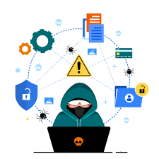archivos o secuestrar sistemas, propagándose vía internet, correos electrónicos o USB.

